Сценарій розважальної ігрової програми

**‘’Україна моя від А до Я’**

***Виходить Оксана***

.

***О:*** Доброго дня усім хто присутній у цій залі. Як ви, мабуть, здогадалися мене звати Оксана. Я справжня українська дівчина, яка до безтями любить свою рідну землю, свою батьківщину, Україну. Я як справжня українка вродлива, кмітлива, розумна. А подивіться скільки різного взуття надарував мені мій наречений Вакула (бере чемодан і показує різне взуття, яке там знаходиться). Тут і туфлі, і чобітки і навіть кросівки. Багата тепер наречена я. Та не взуття важливо мати україночка. Скажіть. А який головний оберіг повинна мати україночка?____(вінок)

**(Презентація №1)**

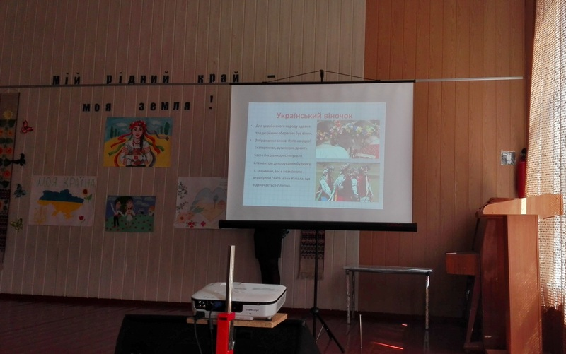

В народі існує така легенда.Якось шла дівчина по калину. Зустрів її парубок і каже : "Знімеш вінок - моя будеш". Не веліла матуся знімати віночок, та парубок гарний, говорив красиво, а ласкавий погляд зігрівав серце. Зняла дівчина віночок, а парубок перетворився на страшного лиходія і забрав її до себе.   
Тому кажуть, що вінок оберегіє від нечистої сили.

Віночок, як головний убір, дівчата плели із 12 живих квітів, кожна з яких була символом і оберегом: безсмертник - символ здоров'я, деревій - нескореності, барвінок - життя й безсмертя людської душі, цвіт вишні та яблуні - символ материнської відданості, калина - символ краси та дівочої вроди, любисток і волошка - відданості та вірності, ромашка - символ дівочої чистоти; ружа, мальва та півонія - віри, надії та любові; хміль (вусики) - символ гнучкості та розуму. Цвіт маку долучають у вінок ті дівчата, у чиїх родинах хтось загинув у боротьбі з ворогом. Мак - символ печалі і смутку.   
 До віночка в'язали кольорові стрічки. Посередині світло-коричнева стрічка - символ землі-годувальниці, ліворуч і праворуч від неї дві жовті - символ сонця, за ними світло- і темно-зелена - символи живої природи, краси і юності. Далі синя й блакитна - символи води і неба. Потім з одного боку жовтогаряча - символ хліба, а з другого - фіолетова - символ розуму, потім малинова - символ щирості та рожева - символ багатства. По краях в'язали білі стрічки - символ чистоти. На лівій внизу вишивали Сонце, а на правій - Місяць. Ці солярні знаки були головними оберегами голови дівчини, а також оберігали косу дівчини від злого ока.

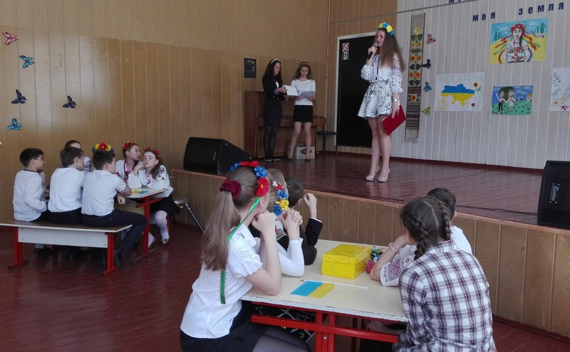

Я сподіваюся, що сьогодні і у мене з вашою допомогою з’явиться справжній український віночок , багатий на різнобарвні яскраві стрічки.

А допоможуть мені в цьому команди, що присутні в цьому залі.

Це команда______________________________________

_____________________________________________

Запрошуємо команди на сцену.

Сьогодні в нашій конкурсній програмі яка називається ***«Україна моя від А до Я»*** учасники зможуть проявити і продемонструвати всі свої знання про рідну країну. За перемогу в кожному конкурсі ви будете отримувати яскраву кольорову стрічку, яку відразу зможете прикріпити до свого вінка. В якої команди буде більше стрічок у вінку та і стане переможцем нашої конкурсної програми «Україна моя від А до Я».

А оцінювати наш конкурс буде компетентне журі до складу якого входять______________________________________________________________________________________________________________________________

Команди готові, вболівальники готові. Тоді можемо давати старт початку наших конкурсів (звучать позивні)

***Наш перший конкурс називається «Хто знання має, той мур зламає»***

  Це інтелектуальний конкурс на знання історії України. Я пропоную вам питання і ви піднімаєте прапорець, якщо знаєте відповідь.

Відповідає команда____________

1) Державний герб України - …(тризуб)

2) Найбільша річка України - …..(Дніпро).

3) Який кущ є народним символом України? (Калина.)

4) Хто кладе подарунки дітям у чобітки? (Святий Миколай.)

5) Село – і серце одпочине. Село на нашій Україні, неначе...

- З чим порівнює українське село Тарас Шевченко? *(Неначе писанка, село)*

6) Без чого не обходиться жодне свято Великодня? (Паски, писанок.)

7) Яка їжа є головною на Свят вечір? ( Кутя.)

8) Як називається народне свято, коли дівчата пускають вінки на воду.

(Івана Купала.)

9) Улюблена страва українців – (вареники).

10) Що не треба казати, поки не перестрибнеш. (Гоп.)

11) Автор пісні «Десь тут була Подоляночка». (Народ.)

12) Ім’я богатиря, що переміг Змія Горинича. (Кирило Кожум’яка.)

13) Язичнецький Бог добра і кохання – Лель. Якого птаха українці назвали на його честь? (*Лелеку)*

14*)* Яке озеро найбільше  в Україні? ( Ялпуг у заплаві Дунаю, в Одеській області. )

15) Зі скількома державами межує Україна?

  (Росія, Білорусь, Польща, Словаччина, Молдова, Румунія, Угорщина -7)

16) На території  якого материка розташована Україна?(Євразія)

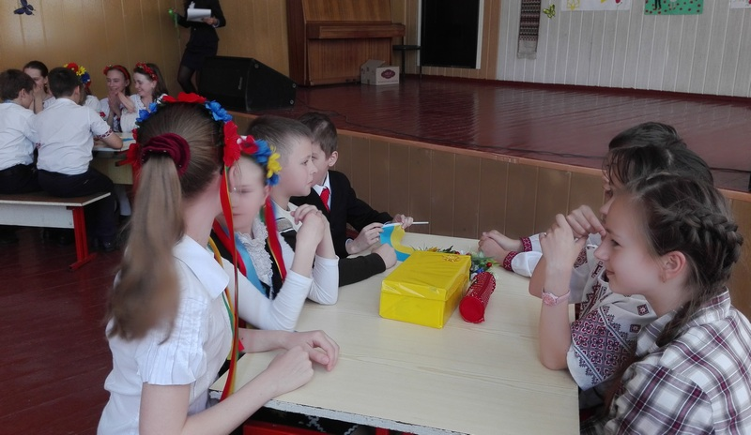

**Ведуча:** - А тепер відповіді дає команда……

1. Синонім слова держава - …(країна).
2. Яке дерево – символ України закріпилось у назві великого релігійного свята? *(Верба – Вербна неділя)*
3. Якого кольору прапор України? (Синьо – жовтого)
4. Основний Закон України – (Конституція.)
5. 24 серпня – День …(Незалежності.)
6. Найвищі гори в Україні - …(Карпати).
7. Що колись матері дарували своїм дітям на щастя, на долю, виряджаючи в дорогу? (Рушник.)
8. Як у давнину називали людей, що возили сіль по Україні? (Чумаки.)
9. Основний атрибут Різдва – ( Дідух).
10. Як називається попередня до Великодня неділя? (Вербна.)
11. Гніздо якого птаха, звите на оселі, є символом добробуту та злагоди? (Лелеки.)
12. Символ, який одягають дівчата на голову в свята - …(вінок).
13. Автор пісні «Ходить гарбуз по городу». (Народ.)
14. Ім’я дівчини, що була розумніша від пана. (Маруся
15. Яке озеро найглибше  в Україні? ( Свитязь в басейні Бугу.)
16. Яка найвища гора України? ( Говерла в Українських Карпатах; її     висота 2061 м над рівнем моря.)

Просимо журі оголосити результати конкурсу «Хто знання має, той мур зламає»_______________________________________________________

 Ми продовжуємо конкурсну програму «Україна моя від А до Я»

 (**Презентація №2)**

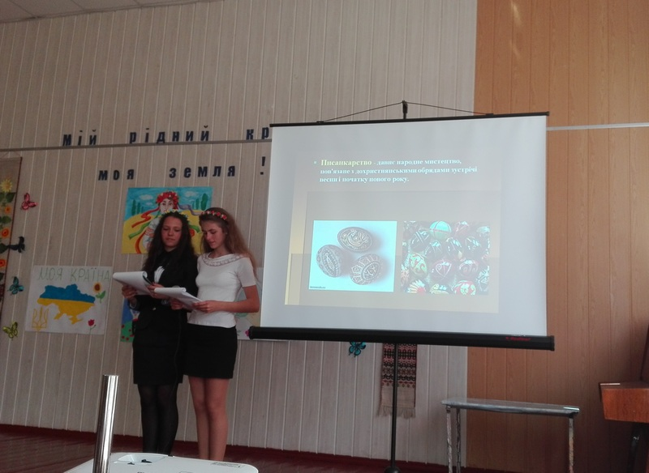

  Україна з давніх давен славиться своїми народними промислами. Завдяки літописам і пам’яткам, що дійшли до нас з доби Київської Русі відомо , що вже в той час існували такі промисли як різьблення по дереву, килимарство, ткацтво, гончарство, кераміка, вишивка. Одним із самих поширених ремесел було ***писанкарство***. Це одне з найдавніших ремесел людини..

**Орнаменти на писанках мали також свою символіку: *горизонтальні лінії або хвилясті із зигзагами* — знак води. Наносились вони найчастіше на тому рівні, до якого наливали воду, що означало: хай ця посудина буде завжди повна. З гончарством пов'язано і виготовлення писанок з декоративним розписом, що утверджували культ сонця. Яйце символізувало зародження життя, джерело життя і всесвіту, служило оберегом.  *Трикутник* означав триступеневе життя, або три елементи — воду, повітря, вогонь, у християнській інтерпретації — святу трійцю. *Ламані хрести, кола, павутиння, вітрячки, розетки* — символи сонця — у християнстві набули смислу добробуту і щастя.**

***Квадратні хрести* означали чотири сторони світу, у християнстві — символ перемоги над гріхом та смертю. *Різноманітні крапочки* — це небесні світила, у християнстві — сльози Божої Матері. *Смерекові гілочки, сосонки, інші рослини* — символи вічної юності, здоров'я, краси, буяння природи. *Пшеничні колоски* — побажання доброго врожаю. *Рівні, хвилясті лінії*, які переперізують писанку,— символи вічності та безконечності. До стародавніх мотивів додано *рибу* — символ Ісуса Христа і церкву — святість**

**Зараз ми спробуємо дещо відтворити традиції писанкарства і проведемо наступний конкурс (2), який називається   *«Діло майстра величає!»***

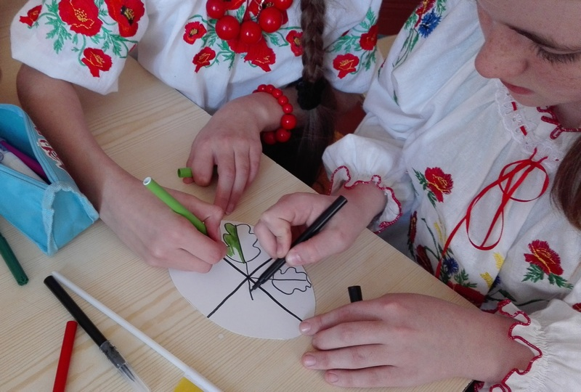

**Вам бадуть роздані шаблони великодніх яєць і ви повинні за 5 хвилин намалювати на них символи про які я вам тільки що розповідала. Переможе та команда, яка найкраще розмалює і представить свій витвір. Оцінюватись цей конкурс буде у 2 бали. Отже почали…**

**Поки наші команди працюють ми з вами подивимося, художній номер, який підготували  ________________________________________**

**Наші учасники закінчили своє завдання, і зараз я запрошую одного учасника команди для представлення свого витвору.**

**Команди відповідають, а журі виставляє оцінки. Отже нашому журі найбільше сподобалась тарілка команди_____________________ і вони отримали______ кількість балів.**

**Ми продовжуємо конкурсну програму ”Україна моя від А до Я”.**

**Ведуча:**

**Україна пройшла довгий тернистий шлях державотворення. Довгий час вона була під владою іноземних держав. І тоді знаходились люди, які хотіли відзначити свою країну, зробити її незалежною. Особливо прославилися у цій боротьбі українські козаки і  гетьмани. Та й в наш час таких людей, які працюють та своєю працею, возвеличують ім’я України, не бракує.**

**І ми переходимо до наступного конкурсу (3) “Чужих вивчай, своїх не забувай»** 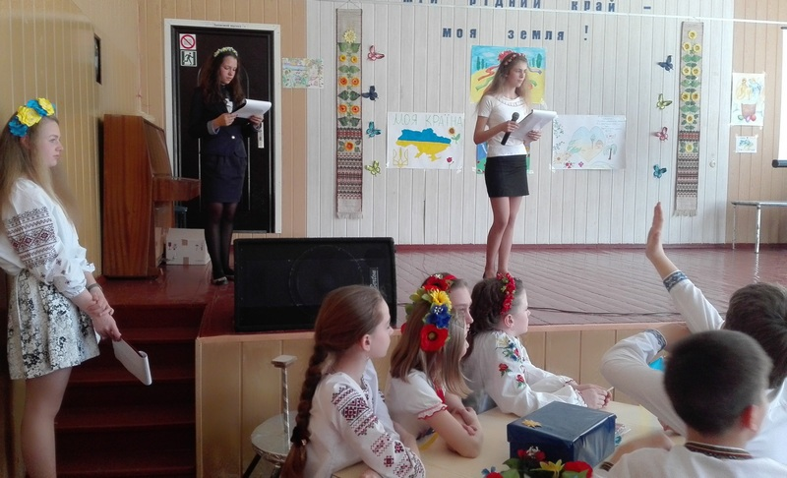

Капітани отримують картки із прізвищами відомих українських діячів минулого і сучасного життя. Вони повинні будь-якими способами пояснити команді-суперниці, хто записаний на цій картці, звичайно не називаючи імен і прізвищ цих людей. Завдання прпотилежної команди – відгадати ці прізвища. Кожній команді відводиться на цей конкурс 2 хвилини. (Правильнісить відповідей буде з являтися на екрані) Відповідь слід дати одразу. Кожна правильна відповідь - це 1 бал.

Прошу капітана команди ……. взяти завдання:

1. Князь, який заснував у Києві при Софіївському соборі першу бібліотеку. (Ярослав Мудрий.)
2. Гетьман Запорозької Січі, пам’ятник якому є в Києві. (Богдан Хмельницький.)
3. У Львові він першим почав друкувати книги. (Іван Федоров.)
4. Видатний художник, поет, автор збірки поезій під назвою «Кобзар». (Т. Г. Шевченко.)
5. Композитор, автор дитячих опер «Коза-дереза», «Пан Коцький». (Микола Лисенко.)
6. Автор слів Гімну України. ( Павло Чубинський.)
7. Перший Президент України. ( Михайло Грушевський.)
8. Конструктор космічних ракет. ( Сергій Корольов.)
9. Народна художниця, що ніде не вчилась малювати, але майстерно малювала рідну природу, особливо квіти. (Катерина Білокур.)

10) Найкращий футболіст України. (Андрій Шевченко.)

- Завдання для другої команди:

1) Імена братів-полян та їх сестри, що були засновниками столиці

України. (Кий, Щек, Хорив та сестра їх Либідь.)

1. Князь – хреститель Київської Русі. (Володимир Великий.)
2. Гетьман, що боровся за незалежність України від російського поневолення.(Іван Мазепа.)

4) Поетеса, яка перший надрукований вірш «Конвалія» підписала псев-

донімом, що співзвучне назві нашої країни. (Л. Українка.)

1. Конструктор літаків. Від його прізвища українські літаки називаються

«Анами». (Олег Антонов.)

1. Народна художниця, що неперевершено малювала фантастичних

тварин і птахів. (Марія Примаченко.)

1. Академік, хірург, що робив найскладніші операції на серці.( Микола

Амосов.)

1. Перший космонавт України. (Леонід Каденюк.)
2. Брати, спортсмени, боксери. (Віталій Кличко та Володимир Кличко.)

10) Співачка – переможниця Євробачення. (Руслана.)

**Прошу журі оцінити виступ капітанів. __________________________________________________________________**

**А ми продовжуємо нашу ігрову програму “Україна моя від А до Я ”**

**“Мова кожного народу неповторна і своя ”. Ми любимо свою українську мову. Називаємо її калиновою, солов’їною, барвінковою. Вона є державною мовою України, вражає своїм бездонним джерелом народної мудрості.**

**Наш наступний конкурс “Народ скаже, як зав’яже ” (4). Командам я роздаю слова, з яких вони повинні скласти народні прислів’я, кожній команді потрібно скласти 5 прислів’їв. Зрозуміло?**

1. Хліб-сіль їж, …. (а правду ріж).
2. Слово не горобець, … (вилетить не спіймаєш).
3. Любов до Батьківщини не можлива … (без любові до рідного краю).
4. Ранні пташки росу п'ють, а пізні … (сльози ллють).
5. Заліз кіт на сало … (і кричить мало).
6. Праця годує, … (а лінь марнує).
7. У дитини заболить пальчик, … (а в матері серце).
8. Гостре словечко … (коле сердечко).
9. Друга легше знайти, … (ніж зберегти).
10. Хочеш їсти калачі, … (не сиди на печі).

**Доки наші команди працюють, ми подивимося виступ, який підготували_______________________________________________________**

[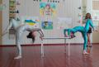](http://school40.zp.ua/sites/default/files/IMG_20160429_123417_11.jpg)

**Дякую, прошу журі оцінити знання народної мудрості наших команд._____________________________________________________**

**Українці славляться на весь світ своїми народними піснями. “Народні пісні для України -  все: і поезія, і історія, і батьківська могила. Пісні ці – народна історія, жива, яскрава, сповнена барв, істини… ” – говорив М. Лисенко.**

**Я оголошую наступний конкурс нашої ігрової програми (5)“_____________________________________________________________”.**

**Кожна команда повинна прослухати свій уривок з усім відомої української пісні, назвати цю пісню і проспівати її . Оцінюватися буде: чи правильно вгадали пісню і чи змогли її гарно заспівати. Отож почали!**

**Прошу журі підвести підсумки цього конкурсу. _________________________________________________________________**

**А ми продовжуємо нашу конкурсну програму “Україна моя від А до Я”.**

**Я оголошую наступний конкурс “Скриня таємниць”.(6) Кожній команді, по черзі буде виноситись скриня у якій лежить предмет, який має безпосереднє відношення до української держави. Ви повинні назвати цей предмет, якщо ви називаєте його з першої підказки, то отримуєте 1.5 бали, з другої підказки 1 бал, а з третьої 0.5 бала. Зрозуміло тоді розпочали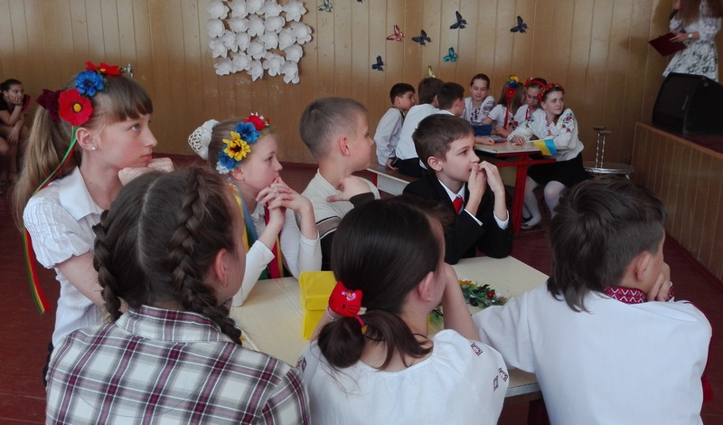.**

**Дякую, прошу журі сказати, хто переміг у цьому конкурсі, і хто отримує стрічку на свій вінок.____________________________________**

**Усім відомо, що українці спортивний і дужий народ. Так чи ні? Існують різні види спорту легка атлетика, плавання, футбол, баскетбол, гімнастика, важка атлетика та інші. А яких українських видатних спортсменів ви знаєте? ( діти з залу відповідають). Так справді  спортсменів, які своїм ім’ям прославляють нашу батьківщину багато, а давайте перевіримо, які спортивні наші команди.**

**Оголошується конкурс (7)“__________________________”.**

**Кожен член команди повинен по черзі пройти через тунель, достати із скриньки папірець і назвати, який вид спорту на ній зображений. Переможе та команда, яка швидше виконає це завдання.**

**Отже, почали.**

**Дякую, перемогла у цьому конкурсі команда__________________________________________________________**

**Поки наші команди відпочивають ми перевіримо, чи є вболівальники у наших команд.**

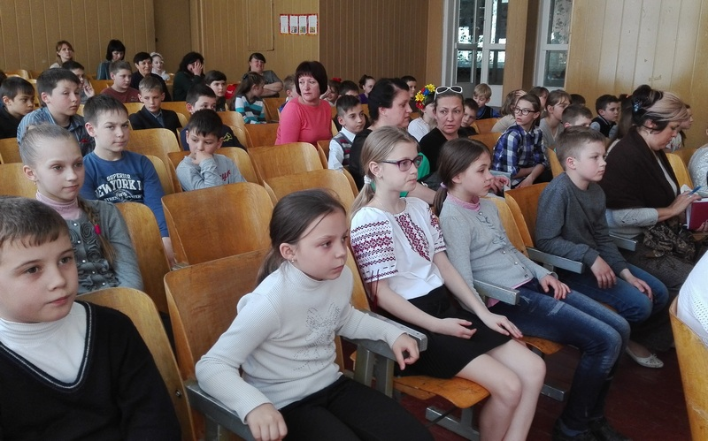

**Живемо ми в Україні?**

**І пісні в нас солов’їні ?**

**А лісів у нас багато?**

**А народ у нас завзятий?**

**В Україні завжди літо?**

**В нас найкращі в світі діти?**

**Чорноземів у нас мало?**

**В Україні люблять сало?**

**В Україні хлопці сильні?**

**В Україні люди вільні?**

**А дівчата у нас гарні?**

**А якщо сказать шикарні?**

**У нас люблять танцювати?**

**А вночі міцненько спати?**

**Оберіг у нас калина?**

**Всі ви любите Вкраїну?**

**А тепер давайте подивимося, яка команда отримала найбільше балів під час гри та вплела найбільше стрічок у свій вінок.**

**(Рахую стрічки разом із залом).**

**Отож привітаймо команду______________________________, котра вплела у свій вінок більше стрічок.**

**Для привітання та нагородження учасників та переможців гри я запрошую на сцену журі.**

На цьому наша ігрова програма завершується. Я бажаю вам, щоб ваше життя було таким яскравим, як стрічки на цих вінках, а сумні і темні кольори зустрічалися, як найрідше.

Зростайте, діти,

На землі своїй,

Мов квітка рання

У дощі травневім.

Народові своєму

Вірністю служіть,

І знайте, що Вкраїни іншої

У нас немає!